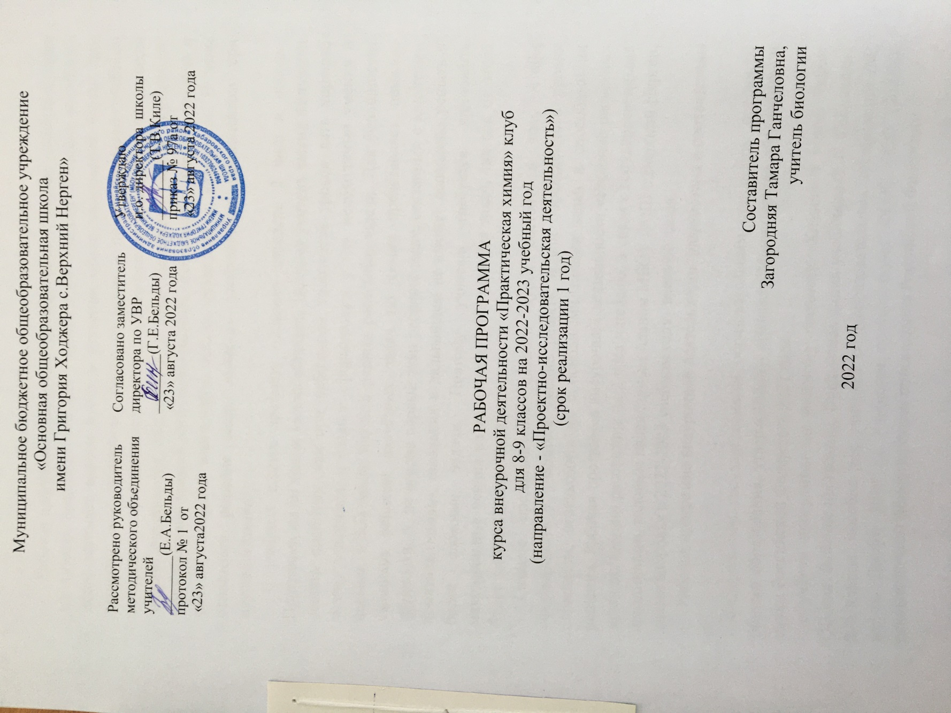

Раздел 1. Пояснительная записка
Рабочая программа внеурочной деятельности «Решение расчётных задач по химии» предназначена для учащихся 8-9 классов. Решение расчётных задач занимает важное место в изучении основ химической науки. При решении задач происходит более глубокое и полное усвоение учебного материала, вырабатываются навыки практического применения имеющихся знаний, развиваются способности к самостоятельной работе, происходит формирование умения логически мыслить, использовать приёмы анализа и синтеза, находить взаимосвязь между объектами и явлениями. В этом отношении решение задач является необходимым компонентом при изучении химии.
В учебных планах предмету «Химия» отведено 2 часа в неделю. Программа же по химии весьма обширна. Поэтому учитель химии вынужден решать проблему, как при небольшом количестве уроков дать хорошие знания учащимся, а главное сформировать у них необходимые умения и навыки, в том числе научить решать расчётные задачи. Для большинства учащихся решение расчётных задач по химии представляет немалые трудности. А, не освоив первый этап решения задач, связанных с ключевым понятием «моль», школьник в дальнейшем не сможет осознанно решать и более сложные задачи. Поэтому учителю требуется приложить максимальные усилия на начальном этапе решения задач, так как от этого будет зависеть дальнейший успех.
Главное предназначение данного курса состоит в том, чтобы сформировать у учащихся умение решать задачи определённого уровня сложности, познакомить их с основными типами задач и способами их решения. Рабочая программа внеурочной деятельности «Решение расчётных задач по химии» рассчитана на 2 часа в неделю, в связи с государственными праздниками, годовым календарным планом МБОУ ООШ с.Верхний Нерген, днями здоровья в 2022-2023 учебном году всего 66 часов.
Рабочая программа внеурочной деятельности разработана в соответствии с:
- Федеральным государственным образовательным стандартом основного общего образования, утверждённого приказом Министерства образования и науки Российской Федерации 2021 года.
- с учётом программы по учебному предмету «Химия» 8 класс, 9класс (Химия. Рабочие программы. Предметная линия учебников О. С. Габриеляна 8-9 классы: пособие для учителей общеобразовательных организаций /М: изд-во Дрофа, 2019 г., Учебники соответствуют ФГОС ООО (2021г.), рекомендованы Министерством просвещения Российской Федерации.
Внеурочная деятельность является составной частью учебно-воспитательного процесса и одной из форм организации свободного времени учащихся. Внеурочная деятельность понимается сегодня преимущественно как деятельность, организуемая во внеурочное время для удовлетворения потребностей учащихся в содержательном досуге, их участии в самоуправлении и общественно полезной деятельности.
Актуальность: программа создает условия для социального, культурного и профессионального самоопределения, творческой самореализации личности ребёнка, формирования химической грамотности и безопасного использования веществ в повседневной жизни.
Практическая значимость: при составлении программы были отобраны такие работы, которые заинтересовали бы учащихся, помогли бы им при подготовке к ОГЭ и ЕГЭ, были доступны по содержанию и методике выполнения, готовили бы будущих исследователей, давали опыт творческой деятельности учащихся.
Новизна данной рабочей программы: программа сосредотачивает основное внимание на экспериментальной работе, а это, прежде всего работа с веществами, сознательное проведение химических процессов.
Наиболее целесообразным является объединение смешанного типа, и наша программа содержит материал для работы в следующих направлениях:
Направление работы объединения
Виды деятельности учащихся по каждому направлению
Формы организации обучающихся и гласности результатов работы
Теоретическое
Подготовка докладов, рефератов, проведение исследований теоретических и иллюстрирующих историю открытий. Решение задач повышенной трудности.
Корреспондентская работа.
Химические вечера, научные конференции, занятия объединения, олимпиады, конкурсы эрудитов, выпуск бюллетеней, стенгазет, информации СМИ.
Экспериментальное
Лабораторно - препаративный практикум. Экспериментальная исследовательская работа учащихся.
Занятия объединения, конференции, химические вечера, защита проектов, презентации.
Конструкторское
Конструирование приборов, макетов, моделей, средств наглядности.
Оборудование химического кабинета.
Цель: формирование у учащихся опыта химического творчества, который связан не только с содержанием деятельности, но и с особенностями личности ребенка, его способностями к сотрудничеству, развитие общекультурной компетентности, представлений о роли естественнонаучных занятий в становлении цивилизации, познавательной активности и самостоятельности, положительной мотивации к обучению, опыта самореализации, коллективного взаимодействия, развитие интеллектуального и творческого потенциала детей на основе формирования операционных способов умственных действий по решению теоретических и практических задач в области химии.
Задачи программы:
Образовательные:
1) формирование умений и знаний при решении основных типов задач по химии;
2) формирование практических умений при решении экспериментальных задач на распознавание веществ;
3) повторение, закрепление основных понятий, законов, теорий, а также научных фактов, образующих химическую науку.
Воспитательные:
1) создание педагогических ситуаций успешности для повышения собственной самооценки и статуса учащихся в глазах сверстников, педагогов и родителей;
2) формирование познавательных способностей в соответствии с логикой развития химической науки;
3) содействие в профориентации школьников.
Развивающие:
1) развивать у школьника умение выделять главное, существенное в изученном материале, сравнивать, обобщать изученные факты, логически излагать свои мысли при решении задач;
2) развивать самостоятельность, умение преодолевать трудности в учении;
3) развивать эмоции учащихся, создавая эмоциональные ситуации удивления, занимательности, парадоксальности;
4) развивать практические умения учащихся при выполнении практических экспериментальных задач.
5)развивать интеллектуальный и творческий потенциал личности, логическое мышление при решении экспериментальных задач по химии;
6)учить технике подготовки и проведения химического эксперимента, с помощью занимательных опытов поднять у обучающихся интерес к изучению химии, учить приемам решения творческих задач, поиску альтернативного решения, комбинированию ранее известных способов решения, анализу и сопоставлению различных вариантов решения, учить активно мыслить;
7) расширять профессиональный кругозор, эрудицию, повышать общий уровень образованности и культуры.
Перечисленные задачи охватывают широкий круг проблем воспитания и дополнительного образования школьника, решение и реализация которых необходимы для достижения поставленной цели.
На проведение занятий внеурочной деятельности «Решение расчётных задач по химии» отводится 2 часа в неделю, предусмотренной ФГОС (66 часов в год)
Методы обучения:
Словесные: устное изложение, объяснение, фронтальные беседы, индивидуальные беседы.
Наглядные: мультимедийные презентации, демонстрация, составление опорных конспектов, схем, таблиц;
Практические: решение задач, ОВР, генетических превращений, проектная деятельность, организационная деятельность, составление портфолио.
Формы организации деятельности учащихся
Групповая, индивидуально-групповая, индивидуальная, парная.
Формы проведения занятий
1) лекция;
2) практикум;
3) защита проектов;
4) консультация;
5) презентация порфолио;
6) мастерская по решению задач.
Формы и методы, технологии по формированию УУД:
1) личностные УУД
технология ведения проблемного диалога (автор Е.Л.Мельникова);
2) регулятивные УУД
работа с картой урока;
применение методики безотметочного обучения (автор Г.А.Цукерман);
работа по само- и взаимоконтролю устных и письменных ответов (по заранее определённым критериям, образцам);
3) учебно-познавательные УУД
решение проектных задач;
применение словарей, справочников, ИКТ – технологий;
дифференциация заданий;
применение творческих заданий, практико-значимых заданий.
4)коммуникативные
защита проектов;
групповая, индивидуально-групповая, индивидуальная, парная организация занятий
Ожидаемые результаты формирования УУД
1. Личностные универсальные учебные действия
Различать основные нравственно-эстетические понятия;
Оценивать свои и чужие поступки;
Анализировать и характеризовать эмоциональные состояния и чувства окружающих, строить свои взаимоотношения с их учетом;
Оценивать ситуации с точки зрения правил поведения и этики;
Проявлять в конкретных ситуациях доброжелательность, доверие внимательность;
Выражать положительное отношение к процессу познания;
Проявлять внимание, удивление, желание больше узнать;
Оценивать собственную учебную деятельность: свои достижения, самостоятельность
Применять правила делового сотрудничества: сравнивать разные точки зрения; считаться с мнением другого человека, инициативу, ответственность, причины неудач; проявлять терпение и доброжелательность в споре, дискуссии, доверие к собеседнику.
2. Регулятивные универсальные учебные действия
Удерживать цель деятельности до получения ее результата;
Планировать решение учебной задачи;
Оценивать весомость приводимых доказательств и рассуждений (убедительно, ложно, истинно, существенно, не существенно);
Корректировать деятельность: вносить изменения в процесс с учетом возникших трудностей и ошибок, намечать способы их устранения;
Осуществлять итоговый контроль деятельности («что сделано») и пооперационный контроль («как выполнена каждая операция, входящая в состав учебного действия»);
Оценивать результаты деятельности;
Анализировать собственную работу;
Оценивать уровень владения тем или иным учебным действием (отвечать на вопрос «что я не знаю и не умею?»).
3. Познавательные универсальные учебные действия
Анализировать результаты элементарных исследований, фиксировать их результаты;
Воспроизводить по памяти информацию, необходимую для решения учебной задачи;
Применять таблицы, схемы, модели для получения информации;
Презентовать подготовленную информацию в наглядном и вербальном виде;
Приводить примеры в качестве доказательства выдвигаемых положений;
Выполнять учебные задачи, не имеющие однозначного решения.
4.Коммуникативные универсальные учебные действия
Воспринимать текст с учетом поставленной учебной задачи, находить в тексте информацию, необходимую для ее решения;
Сравнивать разные виды текста;
Составлять план текста;
Оформлять диалогическое высказывание в соответствии с требованиями речевого этикета.
Формами отчётности по изучению данного курса могут быть:
конкурс решённых задач;
составление сборников авторских задач по различным темам (например, «Медицина», «Экология» и т.д.)
зачёт по решению задач.

Раздел 2. Содержание учебного предмета
Введение (4 часа)
Знакомство с целями и задачами курса, его структурой. Основные физические и химические величины.
Тема 1. Математические расчёты в химии (14 часов)
Водородная единица атомной массы. Относительная атомная и молекулярная массы. Нахождение относительной молекулярной массы по формуле вещества.
Массовая доля химического элемента в сложном веществе. Расчёт массовой доли химического элемента по формуле вещества. Нахождение формулы вещества по значениям массовых долей образующих его элементов.
Объёмная доля компонента газовой смеси.
Понятие об объёмной доле компонента газовой смеси и расчёты с использованием этого понятия.
Массовая доля растворённого вещества.
Растворы, растворитель и растворённое вещество. Понятие о концентрации растворённого вещества. Массовая доля растворённого вещества и расчёты с использованием этого понятия.
Массовая доля примесей.
Понятие о чистом веществе и примеси. Массовая доля примеси в образце исходного вещества. Основное вещество. Расчёт массы основного вещества по массе вещества, содержащего определённую долю примесей и другие модификационные расчёты с использованием этих понятий.
Тема 2. Количественные характеристики вещества (12 часов)
Основные количественные характеристики вещества.
Постоянная Авогадро. Количество вещества. Моль. Молярная масса.
Молярный объём газообразного вещества. Кратные единицы количества вещества – миллимоль и киломоль, миллимолярная и киломолярная массы вещества, миллимолярный и киломолярный объёмы газообразных веществ.
Расчёты с использованием понятий «количество вещества», «молярная масса», «молярный объём газов», «постоянная Авогадро».
Расчётные задачи. 1. Вычисление количества вещества по известному числу частиц этого вещества. 2. Вычисление массы вещества по известному количеству вещества. 3. Вычисление количества вещества по известному объёму вещества. 4. Вычисление числа частиц по известной массе вещества.
5. Определение относительной плотности газа.
Тема 3. Количественные характеристики химического процесса
(30 часов)
Расчёт количества вещества, массы или объёма исходных веществ и продуктов реакции.
Расчётные задачи. 1. Вычисление по химическим уравнениям массы, объёма или количества вещества по известной массе, объёму или количеству вещества одного из вступающих в реакцию веществ или продуктов реакции.
2. Вычисление массы, объёма продукта реакции, если одно из реагирующих веществ дано в избытке. 3. Вычисление массы (количества вещества, объёма) продукта реакции, если известна масса исходного вещества, содержащего определённую долю примесей. 4. Вычисление массы (количества вещества, объёма) продукта реакции, если известна масса раствора и массовая доля растворённого вещества. 5. Определение массовой или объёмной доли выхода продукта от теоретически возможного. 6. Решение цепочек превращения.
7. Расчёты, связанные с концентрацией растворов, растворимостью веществ, электролитической диссоциацией.
Тема 4. Окислительно-восстановительные реакции (6 часа)
Окислительно-восстановительные реакции. Окислитель и восстановитель, окисление и восстановление. Составление уравнений окислительно-восстановительных реакций методом электронного баланса.
Классификация окислительно-восстановительных реакций.

Учебно-методическая литература и ЦОР
УМК по химии 8 - 9 класса:
1. Габриелян О.С. Примерная программа курса химии для 8-11 классов общеобразовательных учреждений. – М.: Дрофа, 2022.
2. Химия. 8, 9 класс: учеб. для общеобразоват. учреждений / О.С. Габриелян. – 16-е изд., стереотип. – М: «Дрофа», 2019. – 270, [2] с. : ил.
3. Настольная книга учителя. Химия. 8, 9 класс / О.С. Габриелян, Н.П. Воскобойникова, А.В. Яшукова. – М.: Дрофа, 2007.
4. Химия. 8, 9 класс: контрольные и проверочные работы к учебнику О.С. Габриеляна «Химия. 8 класс» / О.С. Габриелян, П.Н. Березкин, А.А. Ушакова и др. – 8-е изд., стереотип. – М.: Дрофа, 2010.
5. http://www.en.edu.ru/ – Естественно-научный образовательный портал.
6. http://chemistry.r2.ru/ – Химия для школьников.

